Руководящий состав Студенческий совет КГИК
на 2025-2026 учебный год
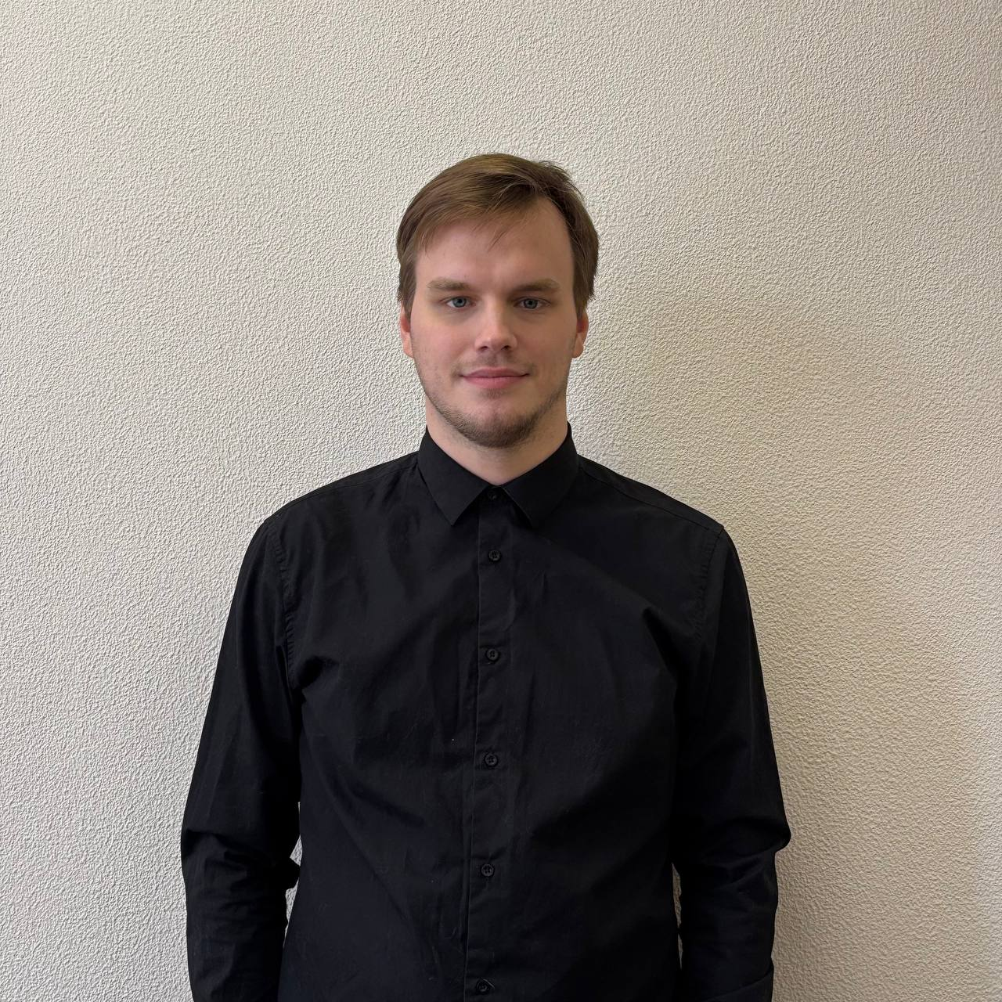 | Лосевской Никита  Председатель  losevskoy.nik@mail.ru  Tg: @KinLos822
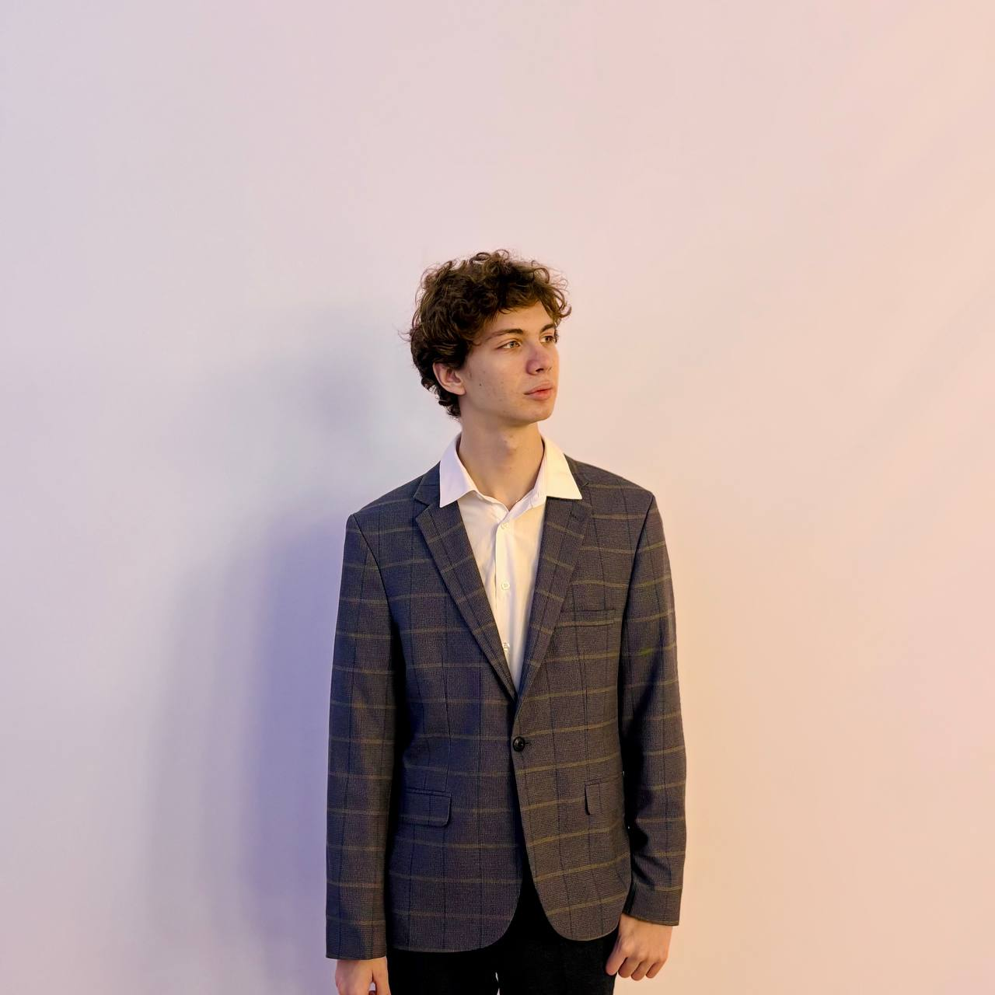 | Бекетов Олег  Заместитель председателя  becketoff.o@yandex.ru  Tg: @OlegDerjavin
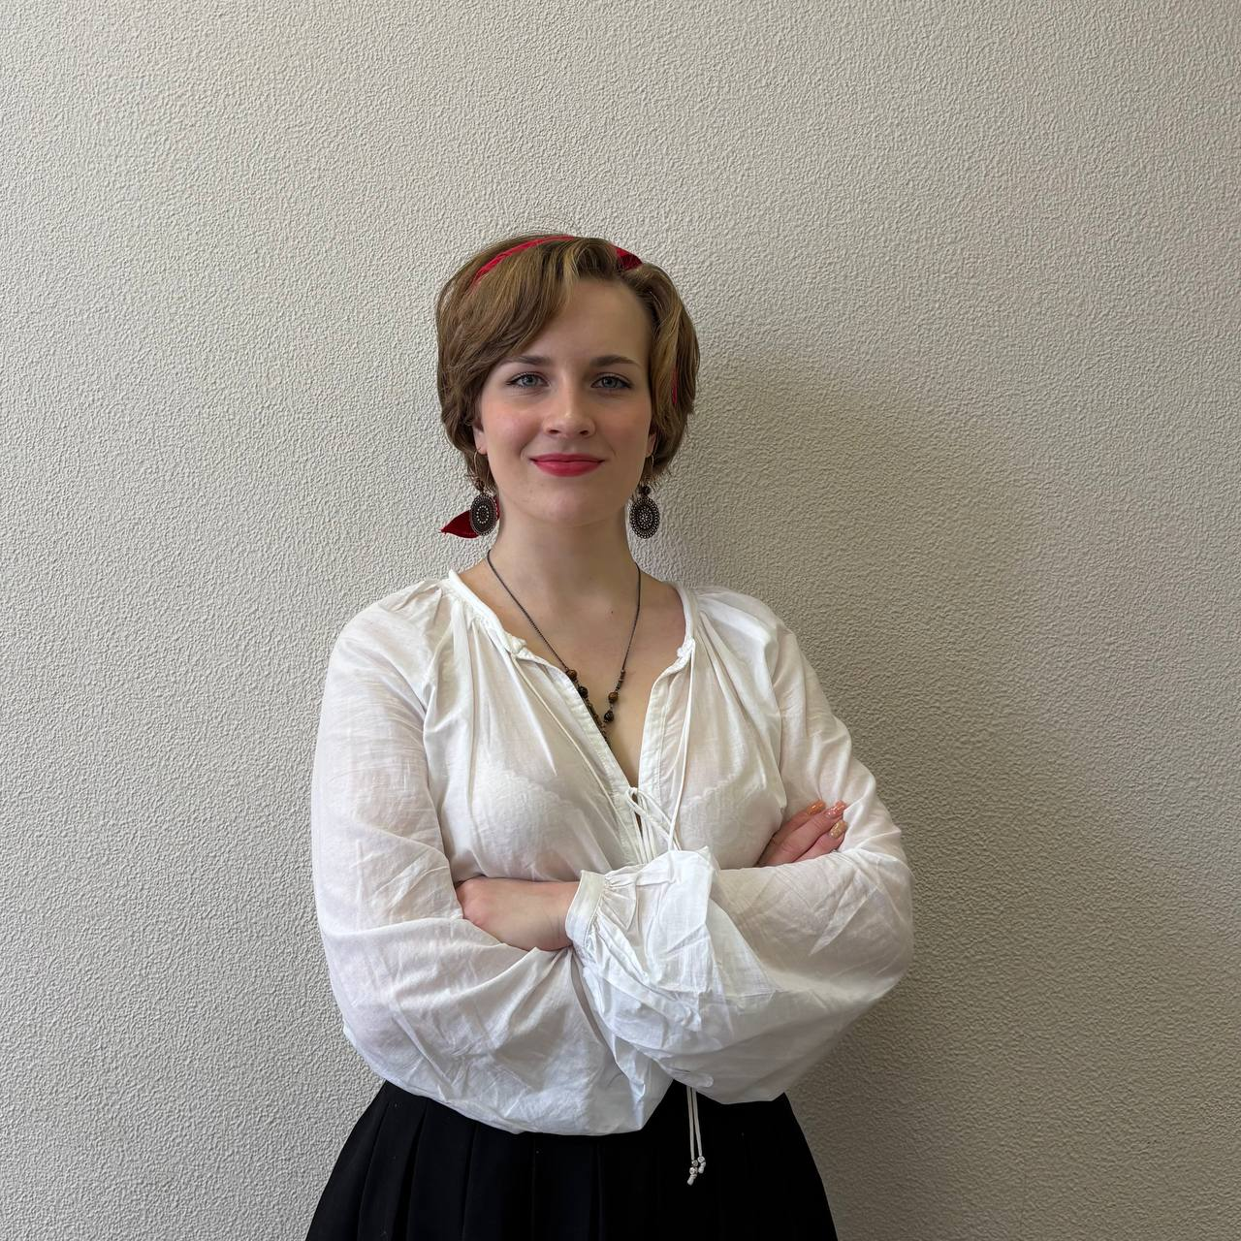 | Калинина Вероника  Секретарь  nika.godnes@gmail.com  Tg: @strawberrywaffle2
 | Киселева Светлана  Руководитель культурно-массового сектора  kiseleva.sv45@mail.ru
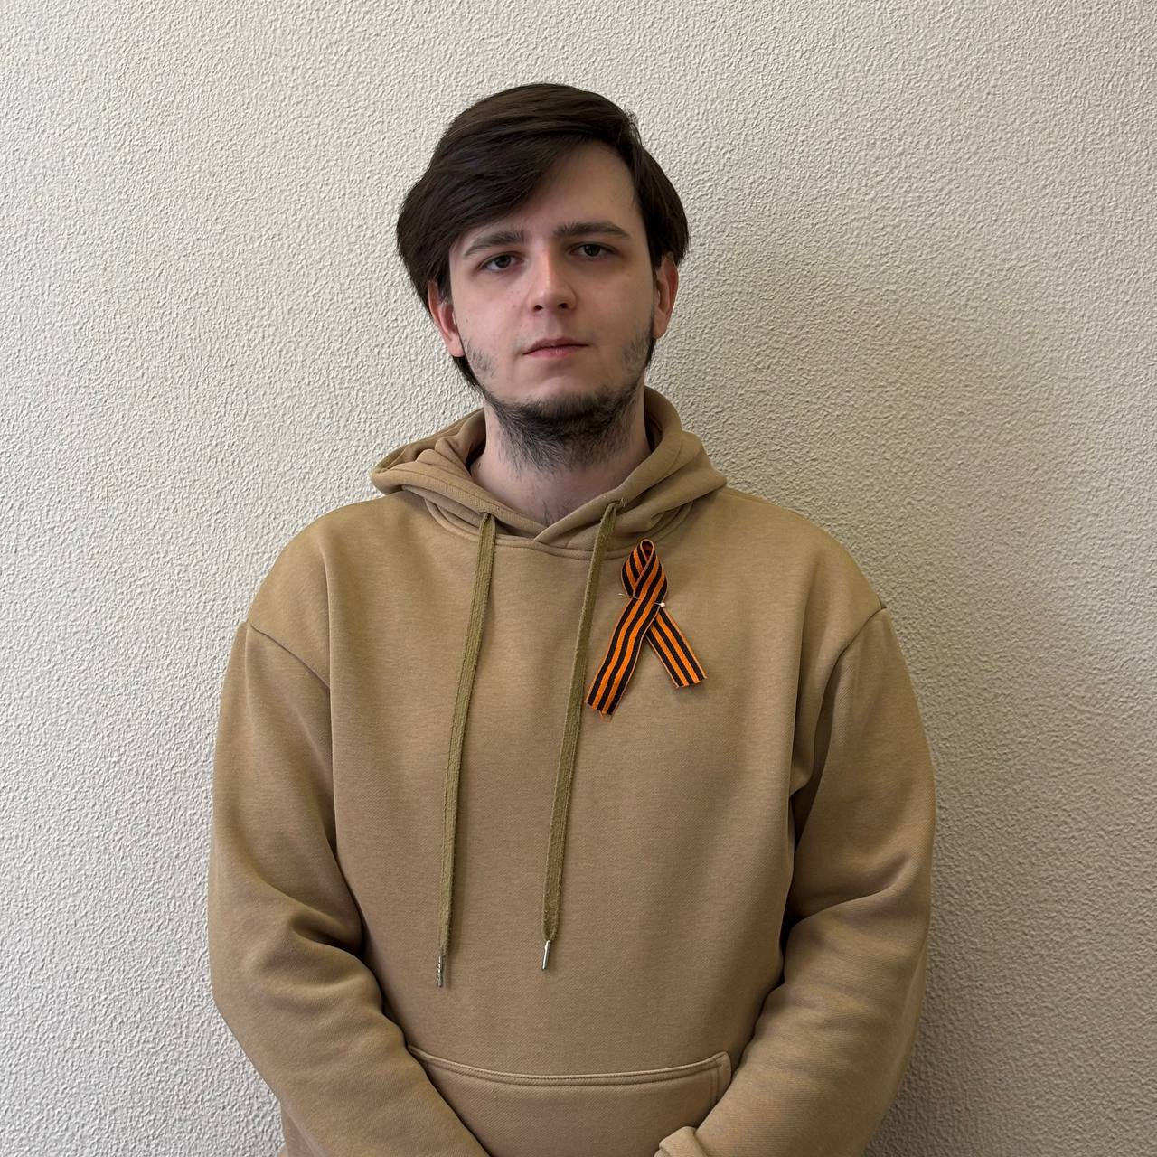 | Погорелов Михаил  Руководитель сектора гражданско-патриотического воспитания  michael110106@gmail.com  Tg: @KisteK
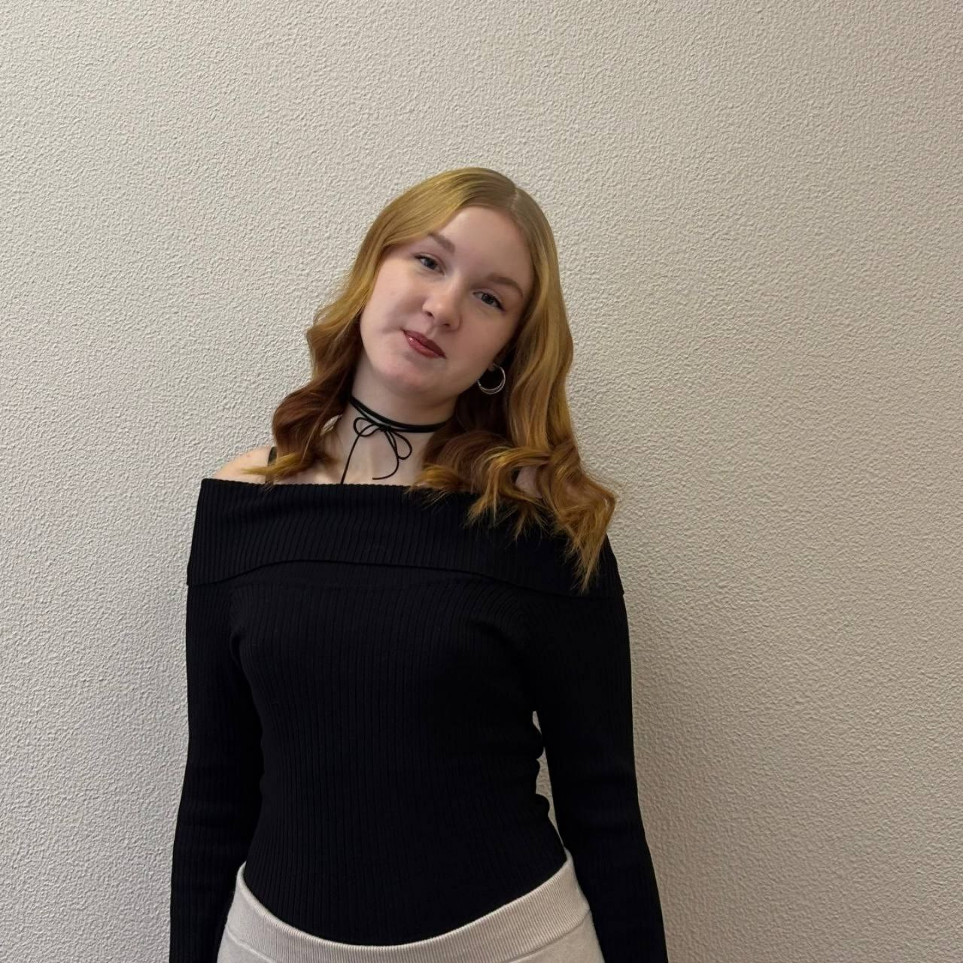 | Колесникова Александра  Руководитель сектора по развитию физической культуры  ak150606@mail.ru  Tg: @Lafeyson0105
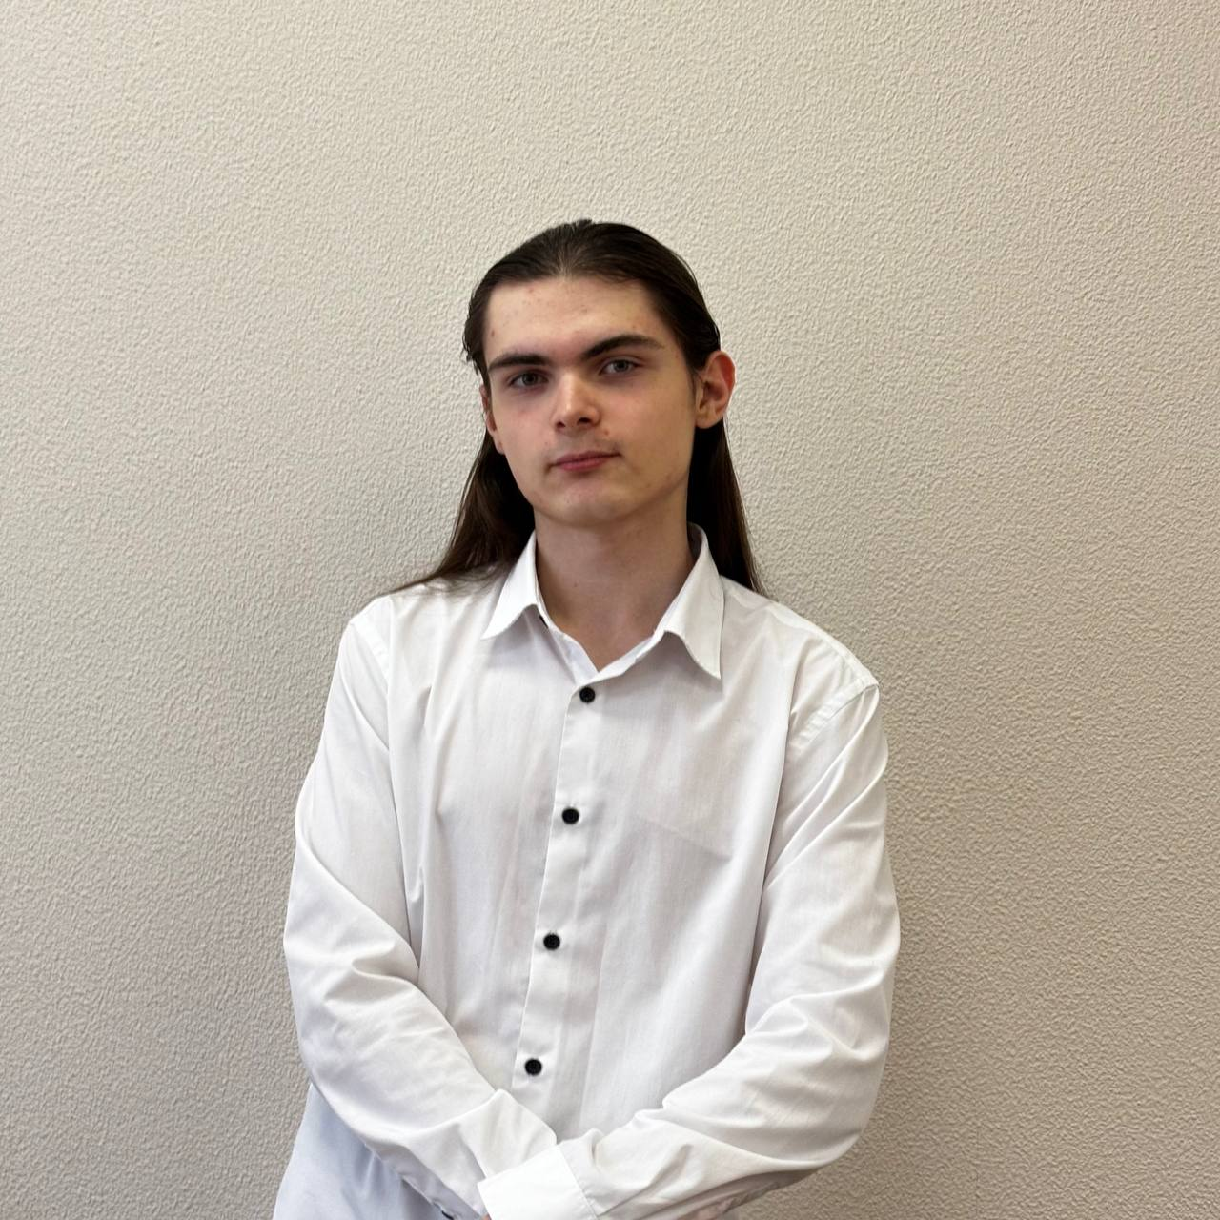 | Дорофеев Владимир  Руководитель учебно-организационного сектора  shalshol@yandex.ru  Tg: @Vernusyk
 | Распопина Виктория  Руководитель сектора по связям с общественностью  vsraspopina@mail.ru  Tg: @Sobraniezol

